Муниципальное автономное дошкольное образовательное учреждение «Детский сад комбинированного вида № 51 «Родничок»

Малышевского городского округа

**ПРОЕКТ ИНИЦИАТИВНОГО БЮДЖЕТИРОВАНИЯ**

**Благоустройство спортивной площадки на территории МАДОУ № 51**

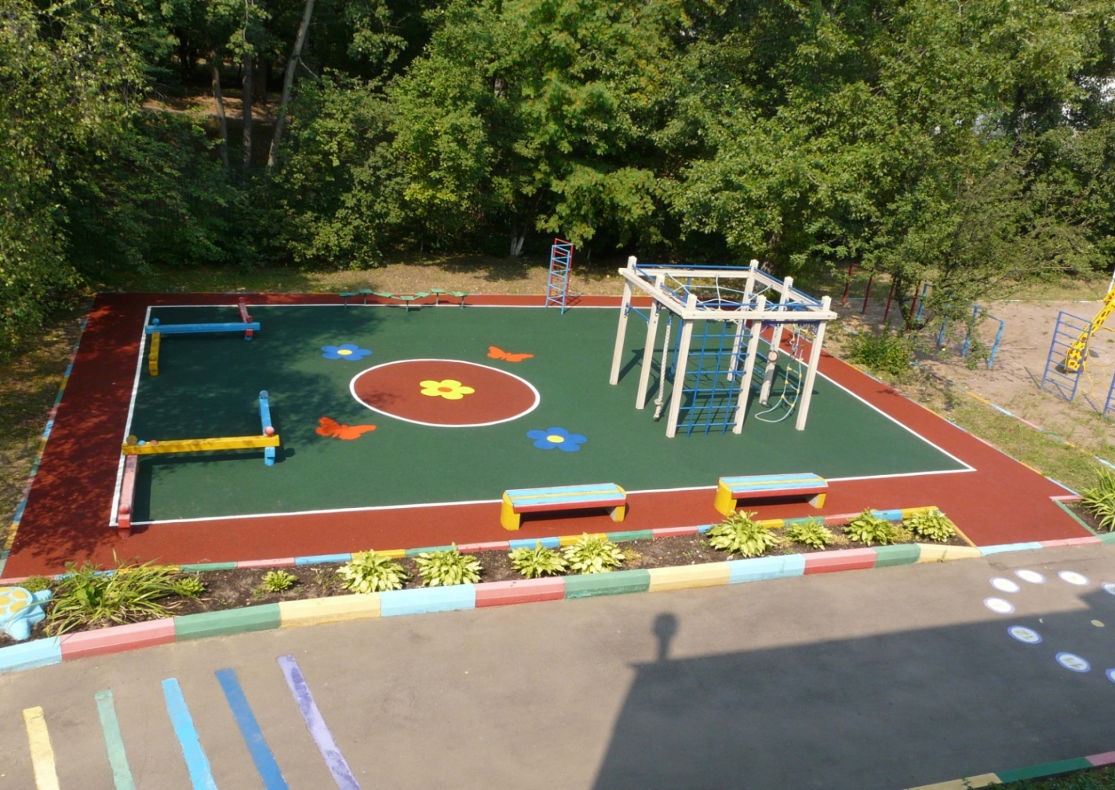

**Инициаторы проекта:**

совет родителей МАДОУ № 51

**Координаторы проекта:**

Осина Марина Васильевна, заведующий;

Топоркова Ольга Геннадьевна, заместитель заведующего по АХР.

пгт Малышева

2024 год

**Паспорт проекта**

|  |  |
| --- | --- |
| Полное наименование ДОО | Муниципальное автономное дошкольное образовательное учреждение «Детский сад комбинированного вида № 51 «Родничок» Малышевского городского округа. |
| Краткое описание проекта (описание проблемы, на  решение которой направлен проект) | Разработка данного проекта вызвана объективной необходимостью благоприятных условий в ДОУ для занятий спортом и физической культурой детей дошкольного возраста на свежем воздухе. На данный момент оборудование и покрытие спортивной площадки МАДОУ № 51 не соответствует п.2.2.2. СП 2.4.3648-20 «Санитарно-эпидемиологические требования к организациям воспитания и обучения, отдыха и оздоровления детей молодежи», утв. Постановлением главного государственного врача РФ от 28 сентября 2020 № 28. |
| Цель | Благоустройство спортивной площадки на территории МАДОУ № 51 |
| Срок реализации | 2025 год |
| Общая стоимость проекта | 2 665 958,40. |
| Место реализации проекта | Муниципальное автономное дошкольное образовательное учреждение «Детский сад комбинированного вида № 51 «Родничок» Малышевского городского округа, 624286, Свердловская обл., пгт Малышева, ул. Автомобилистов, дом 1А. |
| Целевые группы (прямые  благополучатели) | Воспитанники МАДОУ № 51;  Родители воспитанников МАДОУ № 51  Педагогические работники МАДОУ № 51 |
| Сведения об инициаторе проекта | Совет родителей МАДОУ № 51 под руководством Клевакиной Светланы Олеговны |
| Контактные данные (телефон, e-mail) | +7(904)164-53-55; [Soklevakina@mail.ru](mailto:Soklevakina@mail.ru) |
| Ссылка на проект, презентацию, фотоматериалы |  |

**Описание проблемы**

Детская спортивная площадка является неотъемлемой частью инфраструктуры детского сада. В детском саду активно реализуются проекты физкультурно-оздоровительной направленности. Современная спортивная площадка является неотъемлемым условием полноценного физического развития дошкольников. Эстетичная, полифункциональная, наполненная оборудованием среда является мощным средством мотивации современного ребенка-дошкольника.

**Проблема:** На территории МАДОУ № 51 спортивная площадка для проведения занятий физической культурой детей дошкольного возраста не имеет полимерное или натуральное покрытие, спланированное с учетом необходимости отвода поверхностных вод за пределы её границ (фактически покрытие отсутствует и представлено грунтовым основанием, не способствующим отведению поверхностных вод за пределы площадки), что является нарушением требования п.2.2.2. СП 2.4.3648-20 «Санитарно-эпидемиологические требования к организациям воспитания и обучения, отдыха и оздоровления детей молодежи», утв. Постановлением главного государственного врача РФ от 28 сентября 2020 № 28.

|  |  |
| --- | --- |
| C:\Users\User\Desktop\Новая папка\PHOTO-2024-09-12-13-07-31.jpg | C:\Users\User\Desktop\Новая папка\PHOTO-2024-09-12-13-07-45.jpg |
| Рисунок1 | Рисунок2 |
| C:\Users\User\Desktop\Новая папка\PHOTO-2024-09-12-13-07-36.jpg | C:\Users\User\Desktop\Новая папка\PHOTO-2024-09-12-13-07-44.jpg |
| Рисунок3 | Рисунок4 |

**Обоснование предложения по решению проблемы**

В ходе реализации проекта предполагается:

-благоустройство земельного участка (очистка территории, выравнивание площадок под спортивные объекты, обустройство участка);

- обустройство спортивной площадки (монтаж современного спортивно-игрового оборудования для круглогодичных занятий физической культурой и спортом детей дошкольного возраста, в том числе и для занятий адаптивной физической культурой, оборудование площадки с резинополимерным покрытием для организации подвижных игр и свободной двигательной активности детей дошкольного возраста);

- оборудование зоны отдыха (установка скамеек) для организации сюжетно-ролевых, дидактических игр на свежем воздухе).

**Описание ожидаемого результата реализации Инициативного**

**проекта**

1.Создание комфортных и безопасных условий для занятий физической культурой и спортом детьми дошкольного возраста на спортивной площадке, оборудованной специальным (сертифицированным) оборудованием.

2. Проведение непосредственно-образовательной деятельности с воспитанниками на прогулке с использованием специального (сертифицированного) оборудования.

3. Пропаганда здорового образа жизни, приобщение к культурным традициям родного края и России посредством реализации педагогических проектов спортивнооздоровительной и нравственно-патриотической направленности.

4. Активное вовлечение родителей воспитанников и социальных партнеров в образовательновоспитательный процесс.

5. Профилактика семейного неблагополучия, укрепление семейных ценностей, демонстрация лучших практик семейного воспитания родителями воспитанников ДОУ.

**Новизна** проекта состоит в создании напольного покрытия на полимерной основе. Это позволит качественно улучшить систему физического развития дошкольников. Новое покрытие позволит совместить работу со спортивным инвентарем, применить современные образовательные технологии и цифровые решения.

Ключевые компетенции детей, на развитие которых направлен проект:

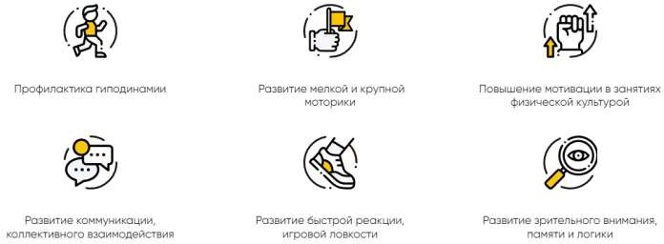

**Примерный дизайн-проект спортивной площадки**

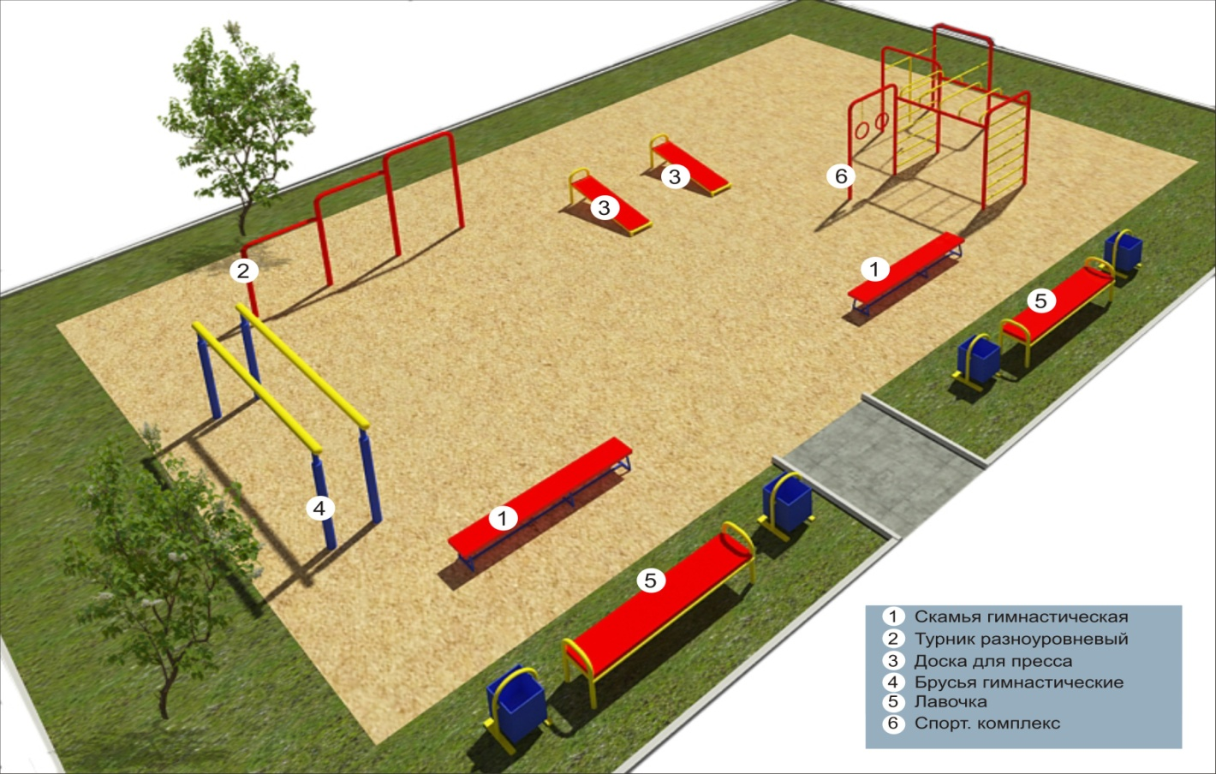

**Предварительный расчет необходимых расходов на реализацию**

**Инициативного проекта**

Предварительный расчёт работ

|  |  |  |
| --- | --- | --- |
| **№** | **Наименование работ** | **Стоимость/ руб.** |
| 1.1. | Устройство подстилающих и выравнивающих слоев оснований, устройство сбросов воды из продольных дренажей. | 2 462 114,63 |
| 1.2. | Подготовка почвы | 5 261,77 |
| 2.1. | Малые архитектурные формы | 198 582,00 |
| **Итого:** | | 2 665 958,40 |

**Указание на территорию пгт Малышева, в границах которой будет реализован инициативный проект**

Проект будет реализован в Муниципальном дошкольном образовательном учреждении «Детский сад комбинированного вида № 51 «Родничок» Малышевского городского округа.

Учреждение находится в пгт Малышева, по улице Автомобилистов, д.1А.

Географическая точка объекта:

https://yandex.ru/maps/org/mkdou_detskiy_sad_kombinirovannogo_vida_51_rodnichok/1085817879/?ll=61.399095%2C57.105256&z=17